**STAGIONE SPORTIVA 2022– 2023**

**Federazione Italiana Giuoco Calcio**

**Lega Nazionale Dilettanti**

**Comitato Regionale Marche**

**DELEGAZIONE PROVINCIALE ANCONA**

Via Schiavoni snc, Località Baraccola - 60131 ANCONA

TELEFONI: 071.28560307/071.28560306

[cplnd.ancona@figc.it](mailto:cplnd.ancona@figc.it)

[ancona@pec.figcmarche.it](mailto:ancona@pec.figcmarche.it)

**SITO WEB**: [www.figcmarche.it/ancona/](http://www.figcmarche.it/ancona/)

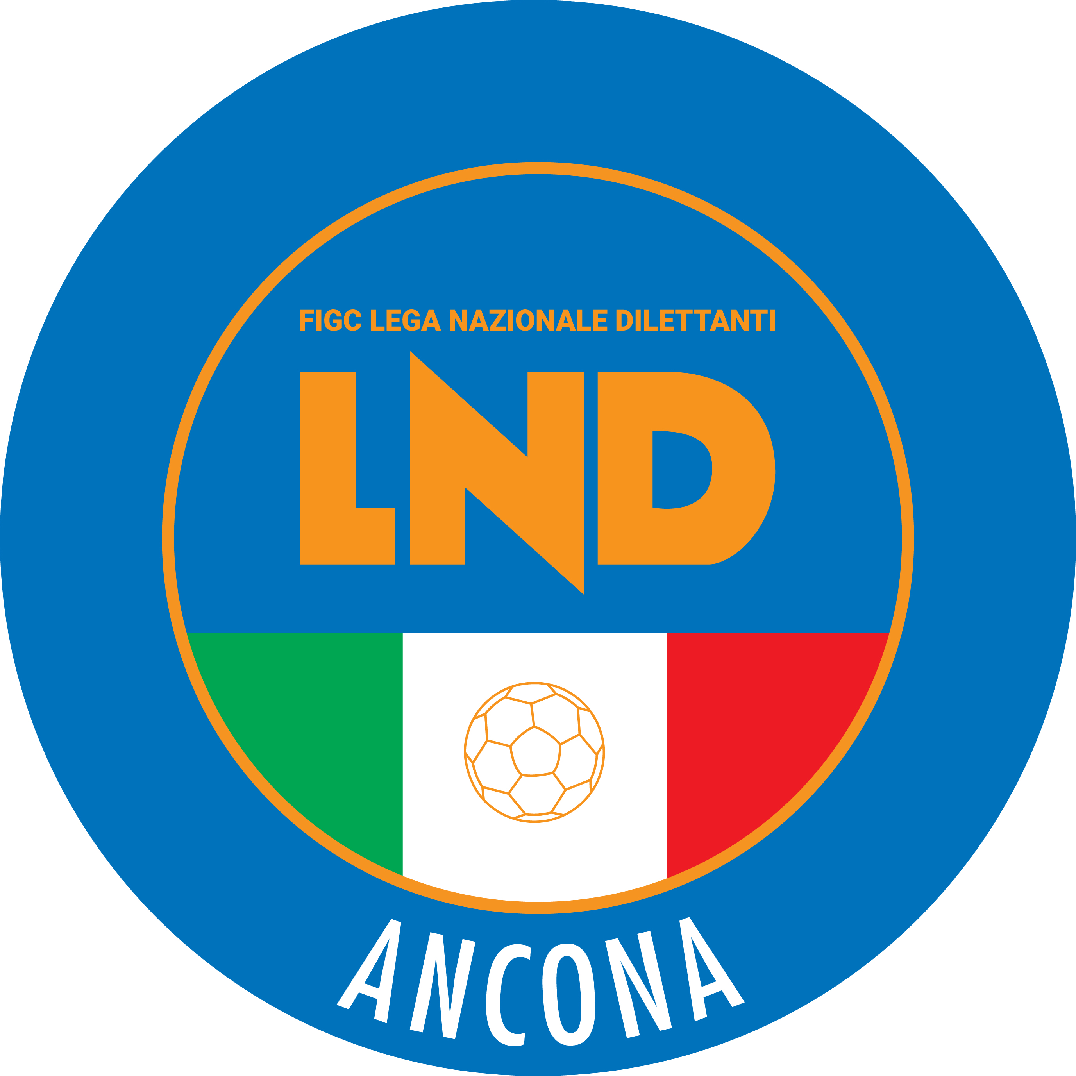

**Comunicato Ufficiale n°91 del 02/05/2023**

**Sommario**

COMUNICAZIONI DELLA DELEGAZIONE PROVINCIALE 1

NOTIZIE SU ATTIVITA’ AGONISTICA 1

**COMUNICAZIONI DELLA DELEGAZIONE PROVINCIALE**

**NOTIZIE SU ATTIVITA’ AGONISTICA**

SECONDA CATEGORIA ANCONA

RISULTATI

RISULTATI UFFICIALI GARE DEL 29/04/2023

Si trascrivono qui di seguito i risultati ufficiali delle gare disputate

|  |  |  |  |  |  |  |  |  |
| --- | --- | --- | --- | --- | --- | --- | --- | --- |
| |  |  |  |  | | --- | --- | --- | --- | | GIRONE D - 14 Giornata - R | | | | | CAMERATESE A.S.D. | - ANKON DORICA | 3 - 0 | D | |

GIUDICE SPORTIVO

Il Giudice Sportivo, Sig. Marco Marconi con la collaborazione del Sostituto Giudice Sportivo Sig. Massimo Giampaoletti e con l’assistenza del Segretario Sergio Barocci, nella seduta del 02/05/2023, ha adottato le decisioni che di seguito integralmente si riportano:

GARE DEL 29/ 4/2023

DECISIONI DEL GIUDICE SPORTIVO

gara del 29/ 4/2023 CAMERATESE A.S.D. - ANKON DORICA   
il G.S.

Visto il ricorso, ritualmente inoltrato con rispetto dei termini abbreviati, proposto dalla Società CAMERATESE avverso esito gara;

Accertata l'ottemperanza ai termini stabiliti dalla LND con C.U. n.205del 18/01/2023;

Preso atto che il ricorso è relativo al numero delle sostituzioni effettuate durante la gara dalla Società ANKON DORICA che viene indicato in 6 (sei);

Che, al referto di gara, l'arbitro elenca con puntualità che, in effetti, la Società ANKON DORICA ha effettuato sostituzioni in numero di sei, l'ultima delle quali al min.44 del II Tempo con uscita del giocatore n. 20 ed ingresso in campo del giocatore con il n. 13;

Che tale numero di sostituzioni eccede il limite delle 5 (cinque) sostituzioni quale stabilito dalla L.N.D. con C.U. n. 1 del 01/07/2022al punto n. 23 delle Disposizioni Generali;

Per tali motivi, in accoglimento del ricorso ritualmente avanzato dalla Società CAMERATESE, così decide:

a) INFLIGGE alla Società ANKON DORICA la sanzione della perdita sportiva della gara con il punteggio di 0 - 3;

b) Dispone la restituzione del contributo alle spese di giustizia qualora effettivamente già versato.

PROVVEDIMENTI DISCIPLINARI

In base alle risultanze degli atti ufficiali sono state deliberate le seguenti sanzioni disciplinari.

SOCIETA'

PERDITA DELLA GARA:

ANKON DORICA   
Vedi delibera.

CALCIATORI NON ESPULSI

AMMONIZIONE (VIII INFR)

|  |  |  |  |  |
| --- | --- | --- | --- | --- |
| MESSI ALESSANDRO | (ANKON DORICA) |  |  |  |

AMMONIZIONE (II INFR)

|  |  |  |  |  |
| --- | --- | --- | --- | --- |
| BOLOGNA ALESSIO | (CAMERATESE A.S.D.) |  |  |  |

**Pubblicato in Ancona ed affisso all’albo della Delegazione Provinciale il 02/02/2023**

|  |  |
| --- | --- |
| **Il Segretario**  **(Sergio Barocci)** | **Il Delegato Provinciale**  **(Elvio Rocchi)** |